MANUAL RECICLA-ES

IMPORTAR EMPRESAS ADERENTES AO PLANO LOGÍSTICO - SISREV/ES

Versão 2.0
Vitória - 2025
Sumário
1. IMPORTAR EMPRESAS ADERENTES AO PLANO LOGÍSTICO 3
1.1. Acessar o site do Recicla-ES 3
1.2. Clicar em ‘Acessar o Sistema’ 3
1.3. Preencher os campos ‘E-mail’ e ‘Senha’ do Login 4
1.4. Clicar em ‘Login’ 4
1.5. Clicar em ‘Planos’ 5
1.6. Clicar no ícone ‘Importar Empresas Aderente’ 5
1.7. Clicar no link de download da planilha de importação 5
1.8. Preencher e salvar a planilha de importação 5
1.9. Clicar em ‘Choose File’ 6
1.10. Selecionar o arquivo e clicar em ‘Abrir’ 6
1.11. Clicar em ‘Salvar e Voltar’ 6

IMPORTAR EMPRESAS ADERENTES AO PLANO LOGÍSTICO

Acessar o site do Recicla-ES
Em seu navegador de preferência acesse o site do Recicla-ES: https://recicla.es.gov.br/.

Clicar em ‘Acessar o Sistema’
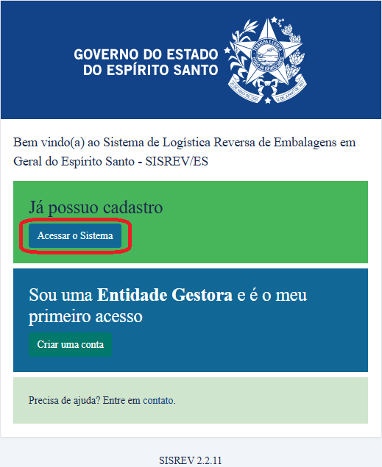

Preencher os campos ‘E-mail’ e ‘Senha’ do Login
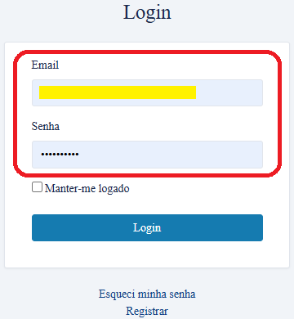

Clicar em ‘Login’
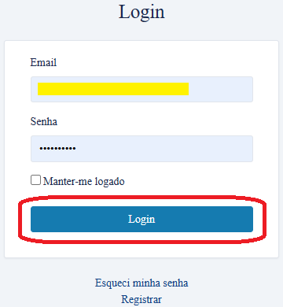

Clicar em ‘Planos’
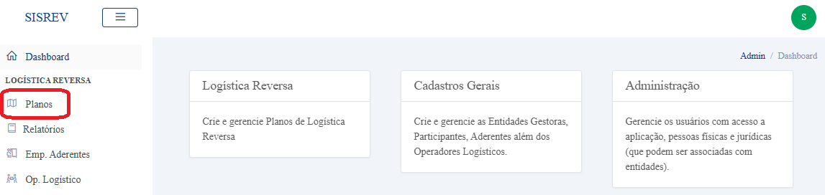

Clicar no ícone ‘Importar Empresas Aderente’
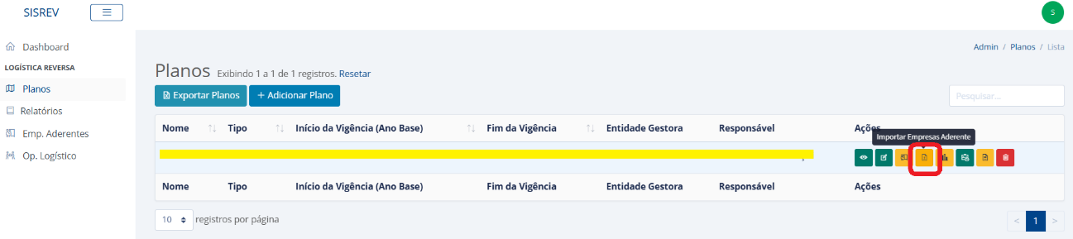

Clicar no link de download da planilha de importação
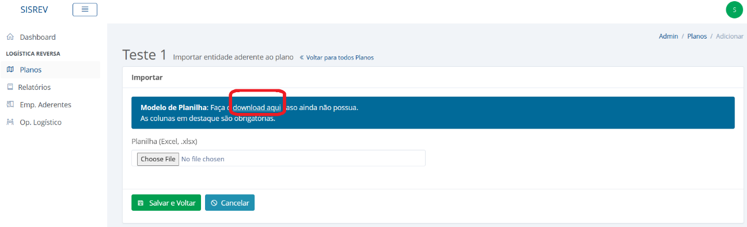

Preencher e salvar a planilha de importação
As colunas em negrito são de preenchimento obrigatório.
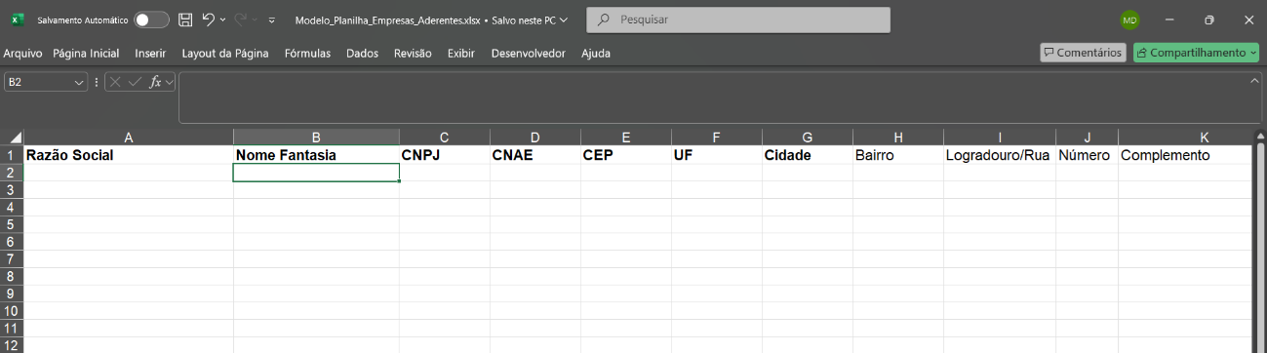

Clicar em ‘Choose File’
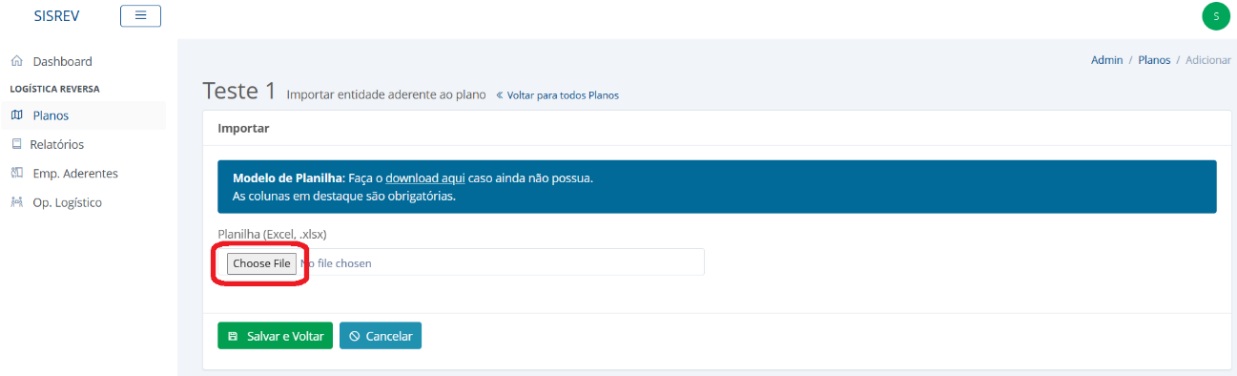

Selecionar o arquivo e clicar em ‘Abrir’
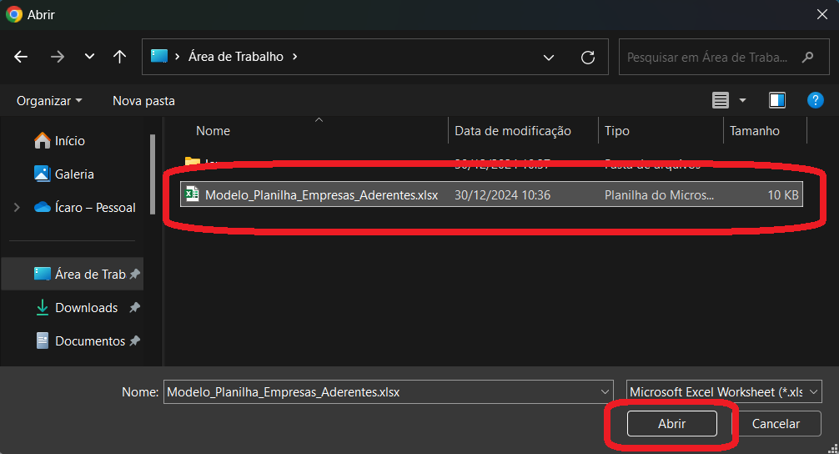

Clicar em ‘Salvar e Voltar’
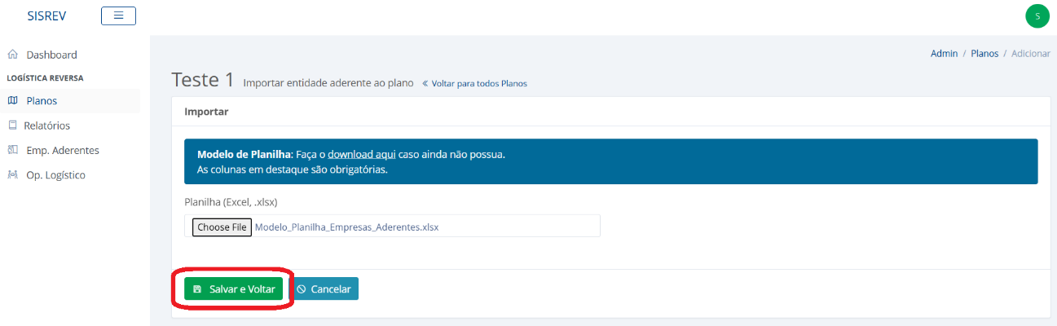

Pronto, os dados das empresas aderentes estarão importados!

